地理常识
Day6:气候类型

【学习重点】各类气候的特点及典型城市
【建议用时】45分钟以内
【重要考点导图梳理】
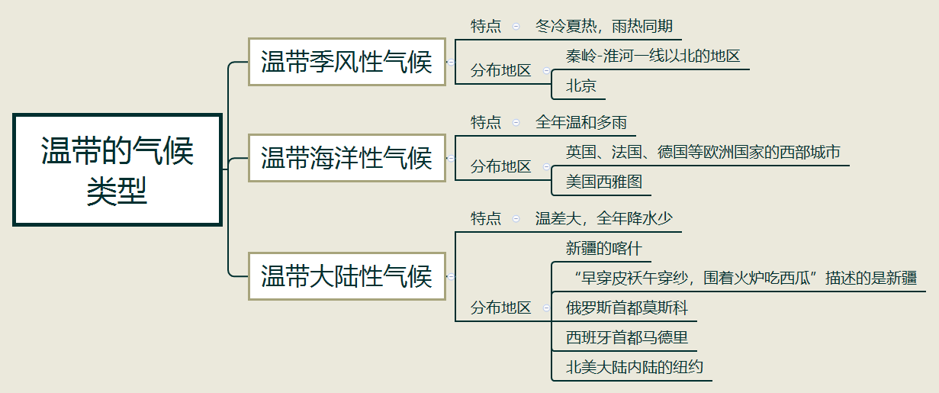
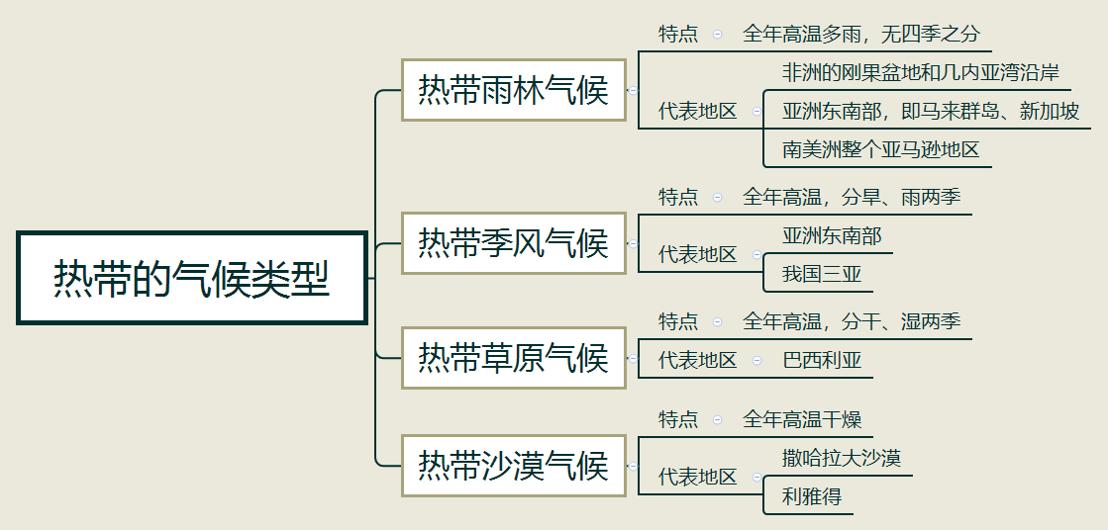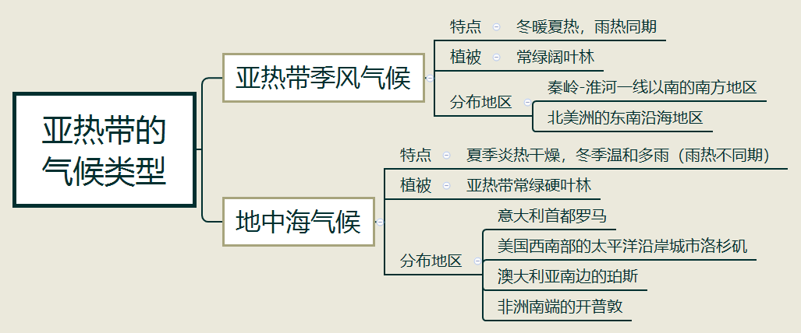
【填空练习】
1.热带雨林气候的特点是全年 、 。
2.属于热带雨林气候的地区有：非洲的 和几内亚湾沿岸；亚洲 ，即马来群岛、新加坡；南美洲整个 地区。
3.热带季风气候的特点是 ，分 、 两季。
4.热带草原气候的特点是 ，分 、 两季。
5. 气候的特点是全年高温干燥，典型地区是撒哈拉大沙漠，典型城市是利雅得。
6. 气候的特点是冬冷夏热，雨热同期。
7. 气候的特点是全年温和多雨。
8.我国新疆的喀什、俄罗斯首都莫斯科、西班牙首都马德里和北美大陆内陆的纽约都是、
气候。
9.“早穿皮袄午穿纱，围着火炉吃西瓜”形容的是我国 的气候特点。
10. 气候的特点是冬暖夏热，雨热同期；秦岭-淮河一线以南的南方地区和北美洲的东南沿海地区都是 气候；该气候类型对应的植被是 。
11. 气候的特点是夏季炎热干燥，冬季温和多雨（雨热不同期）；该气候类型对应的植被是 。
12.意大利首都罗马、美国西南部的太平洋沿岸城市洛杉矶、澳大利亚南边的珀斯、非洲南端的开普敦均是 气候。
（答案见思维导图，请回归导图比对记忆）
【快速判断】
1.热带雨林气候的特点是全年高温多雨，分旱、雨两季。
2.非洲的刚果盆地和几内亚湾沿岸是热带雨林气候；
3.马来群岛、新加坡是热带季风气候。
4.南美洲整个亚马逊地区是热带草原气候。
5.热带季风气候的特点是全年高温，分旱、雨两季。
6.我国三亚是热带雨林气候。
7.热带草原气候的特点是全年高温，无四季之分，典型城市是巴西利亚。
8.撒哈拉大沙漠和利雅得的气候特点是全年高温干燥。
9.温带季风性气候的特点是冬暖夏凉，雨热不同期。
（答案：1.错误；2.正确；3.错误；4.错误；5.正确；6.错误；7.错误；8.正确；9.错误。温故知新，强化记忆，具体错误在何处，请回归导图认真比对哦！）

